МУНИЦИПАЛЬНОЕ БЮДЖЕТНОЕ ОБЩЕОБРАЗОВАТЕЛЬНОЕ УЧРЕЖДЕНИЕ «Атланаульская гимназия им. И. Казака»  МО «Буйнакский район»  368216 Республика Дагестан  Буйнакский район с. Атланаул  ул. Гунибское шоссе 51 | 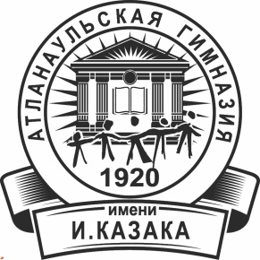 | ИНН: 0507009642  ОГРН: 1030500713616  КПП: 050701001  ОКПО: 58931252  E-mail: Atlanaul@rambler.ru  www: http://atlan.dagschool.com/  тел. 8(9064) 47 55 70

Информация
о мероприятиях, проведенных в рамках празднования
Дня неизвестного солдата
в МБОУ «Атланаульская гимназия им. Ирчи Казака»

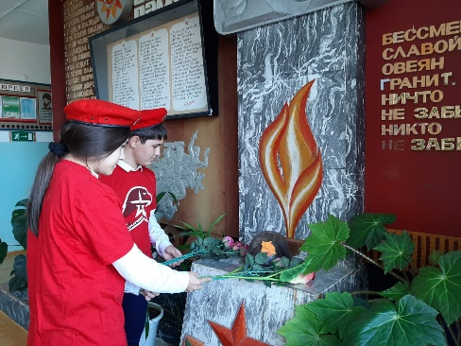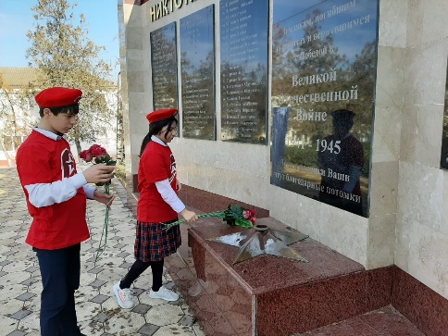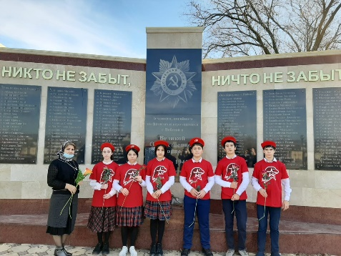

3.12.2020
Торжественное возложение цветов у мемориала героям Великой Отечественной войны

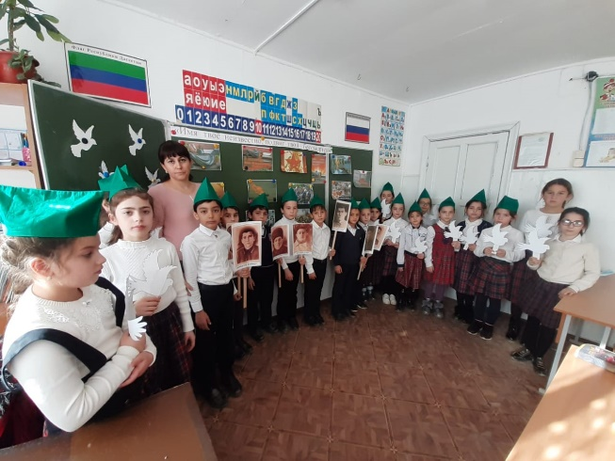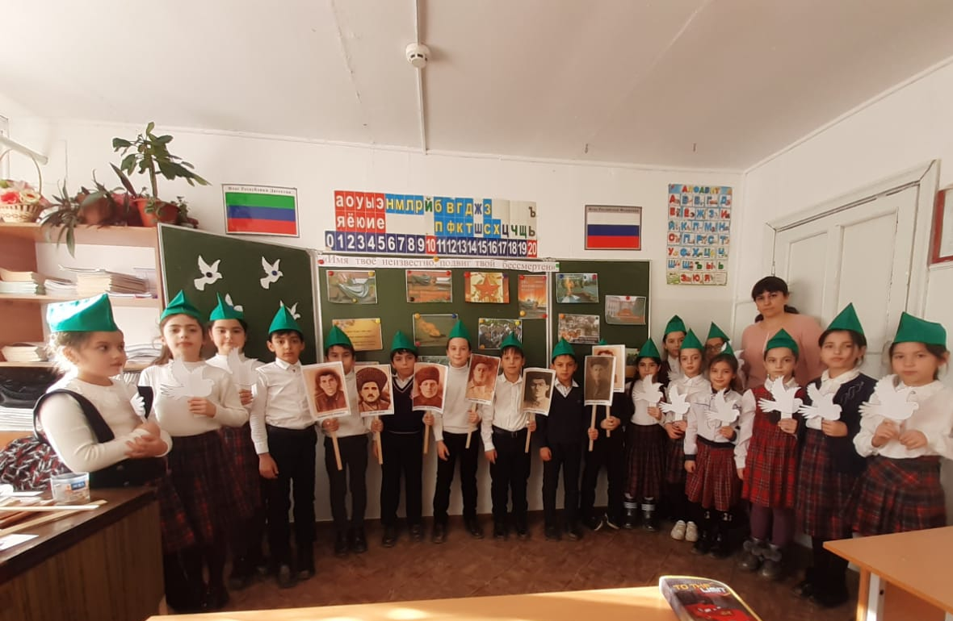
3.12.2020
Всероссиийский урок «Имя твое неизвестно,подвиг твой бессмертен»
3 «А» класс- 18 учащихся
Классный руководитель- Магомедова К.С.

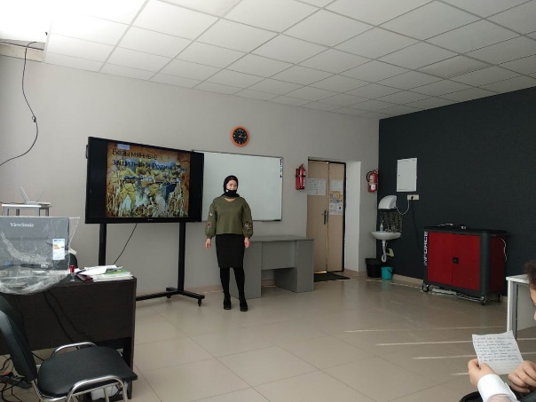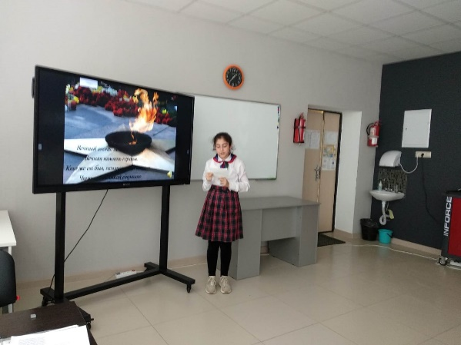
3.12.2020
Всероссиийский урок «Имя твое неизвестно,подвиг твой бессмертен»
7 «Б» класс- 18 учащихся
Классный руководитель- Султанбекова В.Б.

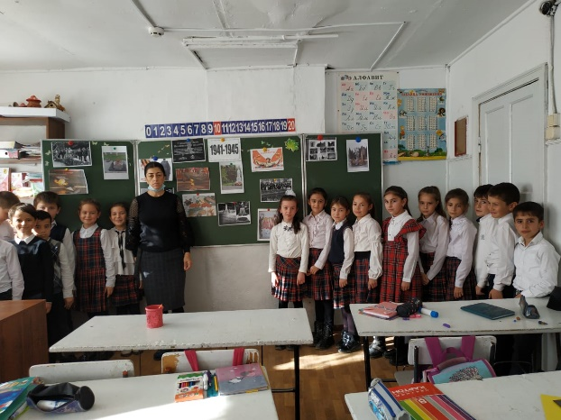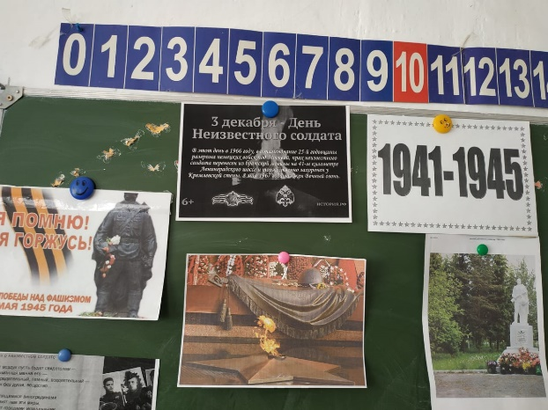
3.12.2020
Всероссиийский урок «Имя твое неизвестно, подвиг твой бессмертен»
3 «Б» класс- 17 учащихся
Классный руководитель- Алиева Д.У

